Consiliul municipal Chișinău
Primăria municipiului Chișinău
Asociația de Coproprietari în Condominiu
”NR. 55/218”

PROIECT
"COMPLEX SPORTIV ȘI DE AGREMENT"
" UN SPIRIT SĂNĂTOS ÎNTR-UN CORP SĂNĂTOS "

INIȚIATOR
Asociația de Coproprietari în Condominiu
”NR. 55/218”

2018

Consiliul municipal Chișinău
Primăria municipiului Chișinău
Asociația de Coproprietari în Condominiu
”NR. 55/218”
MD 2071, Republica Moldova, mun. Chisinău str. A. Iulia 77/6

PROIECT
Realizat prin intermediul Bugetului Civil al Primăriei
municipiului Chișinău
"COMPLEX SPORTIV ȘI DE AGREMENT"
" UN SPIRIT SĂNĂTOS ÎNTR-UN CORP SĂNĂTOS "
INIȚIATOR
Asociația de Coproprietari în Condominiu ”NR. 55/218”
Multumim echipei care vor contribuit la reusita acestui proiect:
PRIMARIA MUNICIPIULUI CHIȘINĂU
Silvia Radu - primar general interimar
Direcția relații publice a Primărie municipiului Chișinău
Vadim Brânzaniuc- Coordonator al Direcției
Echipa de lucru pentru Bugetul Civil Chișinău – BCC
Asociația de Coproprietari în Condominiu 55/218
Coordonator de proiect
Adela Bahova – Administrator al ACC 55/218
Comisia “Cultură și sport”, creată de ședința Consiliului de administrație al ACC 55/218 din 27.02.18
Adrian Pirojoc-Președintele comisiei
Grupuri tinta: persoane cu vârsta cuprinsă între 1 și 70 ani din curtea blocurilor cît și din preajma acestora(inclusiv persoanele cu dezabilități).

Cuprins:
Consideratii generale
- Titlul proiectului
- Denumirea comerciala
- Denumirea stiintifica
- Initiatorul
- Durata totala a proiectului
- Istoricul proiectului
- Motivația
- Problema
- Consecințele neintervenției
- Programul
- Justificarea proiectului
- Proiectul
- Planul proiectului – obiectivul general și obiectivele specific, rezultatele scontate.
- Grupuri țintă și beneficiarii direcți
- Activitățile proiectului
- Durabilitatea proiectului
- Rezultatul proiectului
- Bugetul proiectului
- Anexe(deviz local întocmit de SRL”Țanțuc Grup și oferta comercială a uzinei Copfer”).
- Lista susținătorilor proiectului cu semnături

Titlul proiectului
Denumirea comercială
" SPIRIT SĂNĂTOS ÎNTR-UN CORP SĂNĂTOS "
Denumirea științifică
"COMPLEX SPORTIV ȘI DE AGREMENT PENTRU COPII, TINERET ȘI ADULȚI"
Inițiatorul
Asociația de Coproprietari în Condominiu ”NR. 55/218” (în continuare ACC 55/218)
Durata totală a proiectului
Proiectul se va derula pe o durată de 6 luni de zile

Istoricul proiectului

După cum cunoaștem, Primăria municipiului Chișinău, de cîtiva ani, se află într-un proces de dezvoltare și amenajare a complexelor sportive și de agrement la nivel local. În acest sens, ACC nr. 55/218 propune si susține înființarea unui astfel de complex prin amenajarea acestuia în incinta curții blocurilor 77/5 și 77/6 de pe strada Alba Iulia .
Proiectul va fi realizat de ACC 55/218 în parteneriat cu Primăria municipiului Chișinău.
Motivația
Necesitatea mare a locuitorilor, din această curte cît si ai celor din zonă, de a avea un asemenea complex sportiv și de agrement.
Complexul sportiv și de agrement ar putea răspunde unui set de deziderate:
- Acoperirea unei game de activitate sportivă atît pentru copii cît și matur(inclusiv invalizi);
- Îmbinarea naturală a activităților de tip recreativ-sportive ale maturilor cu cele ale copiilor;
- Oferirea unui spațiu bine amenajat pentru joaca și distracție, copiilor de orice vîrstă alaturi de părinți;
- Posibilitatea persoanelor cu dizabilităţi fizice de a se ocupa cu sportul aproape de locul de trai, etc.

Problema
Crearea unui complex sportiv și de agreement, este necesară astfel încît să ajutăm cetățenii, să-și înțeleagă mai bine rolul în societate și să poată răspunde nevoilor acesteia.

Consecințele neintervenției
- Lipsa interesului de implicare a cetățenilor în problemele comunității locale;
- Creșterea numărului de tineri care vor fi pasivi la viața în societate;
- Creșterea numărului de persoane, la care este accentuat sentimentul de singurătate, de neîncredere în semeni, neîncredere în viitor, în țara sa.
Programul
Acest proiect credem noi ca poate fi o prelungire a strategiei locale efectuate de primăria mun. Chișinău, privind dezvoltarea și amenajarea complexelor sportive și de agrement la nivel local.
Justificarea proiectului
Proiectul "SPIRIT SĂNĂTOS ÎNTR-UN CORP SĂNĂTOS " este o inițiativă a ACC 55/218 împreună cu membrii societății civile, pentru înființarea unui complex sportiv și agrement pentru copii, tineret și adulti(inclusiv persoane cu dizabilități fizice). Pe parcursul activității asociației s-au primit multe solicitări de punerea a unui asemenea proiect. Prin realizarea acestuia, urmărim să menținem un interes pentru sociatatea civilă. Astfel se ofera o alternativă socio-cultural-sportivă. Sportul și miscarea sunt activităti recomandate în general oricarei persoane, indiferent de vîrstă. Insă una dintre categoriile pentru care ar trebui să prezinte interes maxim o reprezintă tinerii. Sportul îmbunătățeste calitatea vieții acestora și îi disciplinează încă de la vîrste fragede. Probabil cel mai important argument în favoarea practicării unui sport îl reprezintă distracția. E amuzant, ocupa timpul și oferă subiecte de discuție și dezbatere. In plus, tânărul îsi formează un grup de prieteni cu interese și valori comune, grup care va evolua și se va închega din ce în ce mai tare odata cu trecerea timpului. Un alt efect pozitiv pe care sportul îl are asupra tinerilor este acela, că reduce șansele ca aceștea sa dezvolte obiceiuri periculoase, precum fumatul drogurile sau consumul de alcool. Un tânăr educat de mic în spiritul sportiv va întelege mult mai ușor că aceste vicii nu doar scad performantele atletice, ci chiar pun în pericol viața. Sportul dezvoltă capacitațile mentale și gandirea strategica.
Și nu în ultimul rînd vrem să susținem persoanele cu dizabilități care ar putea să se ocupe cu sportul aproape de locul de trai.
Acestea sunt doar cateva dintre beneficiile practicării sportului în rîndul oamenilor.
Relevanța proiectului
Nevoile multiple ale cetățenilor de a face sport în orice perioadă, chiar în orice moment, fără plată. Rolul comunității locale în diverse etape de dezvoltare a cetățeanului, deoarece educația și dezvoltarea individului prin activitate sportivă este foarte eficientă în ziua de azi,( mai ales a categoriei de vârstă critică 14-20 ani) Considerăm că: este nevoie de un complex sportiv și de agrement pe acest spațiu, unde cetățenii pot practica această ocupație. Se poate spune: de la voi, cu voi și pentru voi.
Obiectivul general al Proiectului
Crearea unui spațiu pentru dezvoltarea activității sportive pentru sănătate, cu accent pus pe creșterea disponibilităților și îmbunătățirea condițiilor, privind implicarea cetățenilor , educație pentru comunitate și sănătate prin activități sportiv-recreative, informare și agrement, în cazul diferitelor categorii de populație.Proiectul este unul comunitar, prevede crearea condițiilor de comunicare și petrecerea timpului liber în incinta comunității, acordând în egală măsură atenție tuturor categoriilor de vârstă și claselor sociale spre ameliorarea aspectului patrimoniului comun din infracstructura urbană. Proiectul este o inițiativă a locuitorilor blocurilor din împrejurime, în acord de colaborare cu Pretura sec. Buiucani.

Obiectivele specifice ale proiectului
- Crearea și deschiderea Complexului sportiv și de agrement ; Acesta include în sine:
-Bare orizontale-3,scări

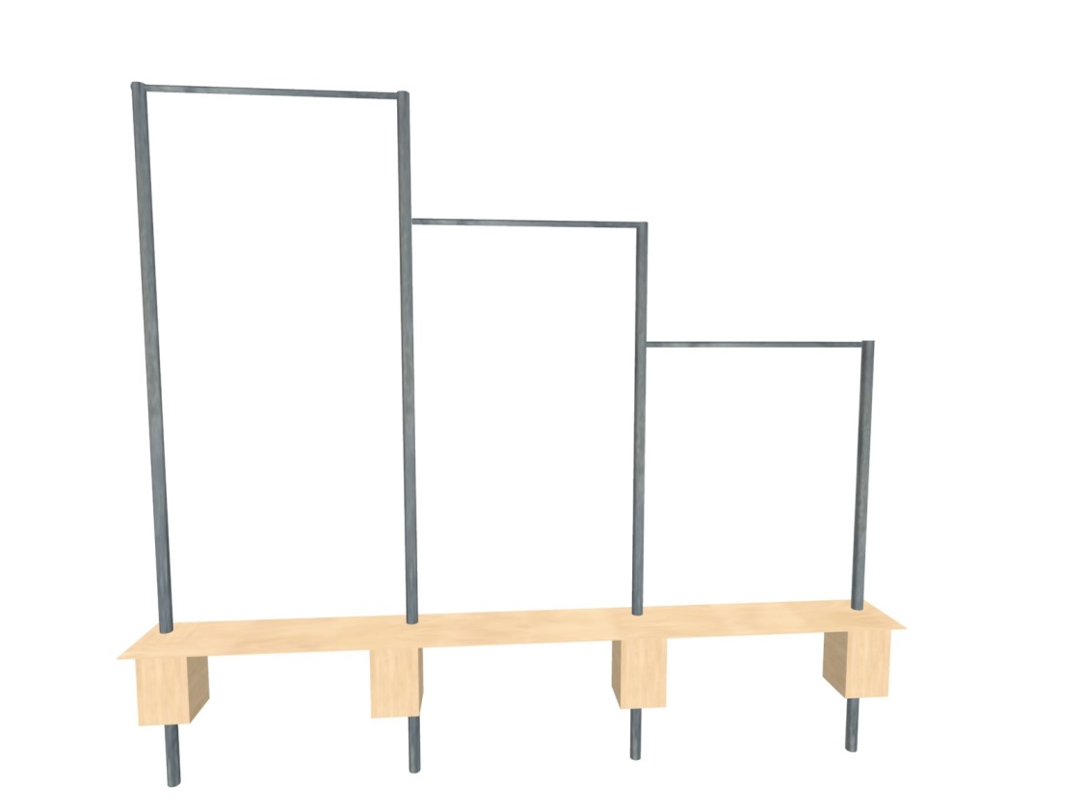
-Bare verticale -2 în triunghi,

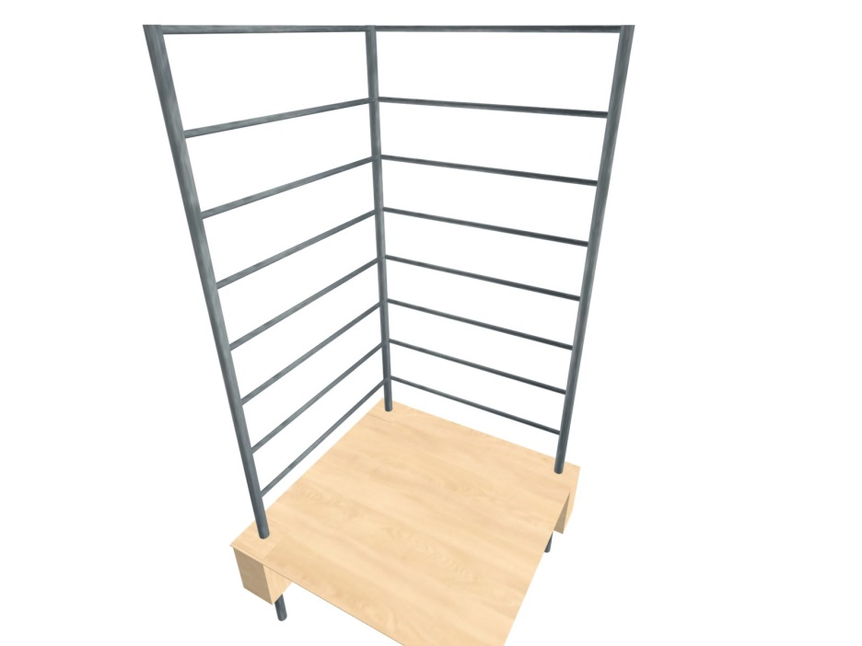

- Scări orizontale-3,
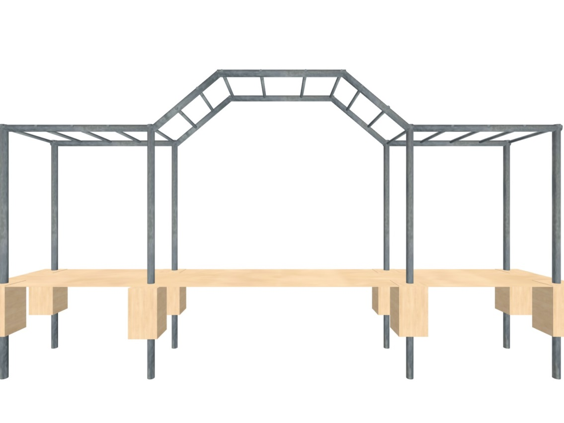
- Paralele,

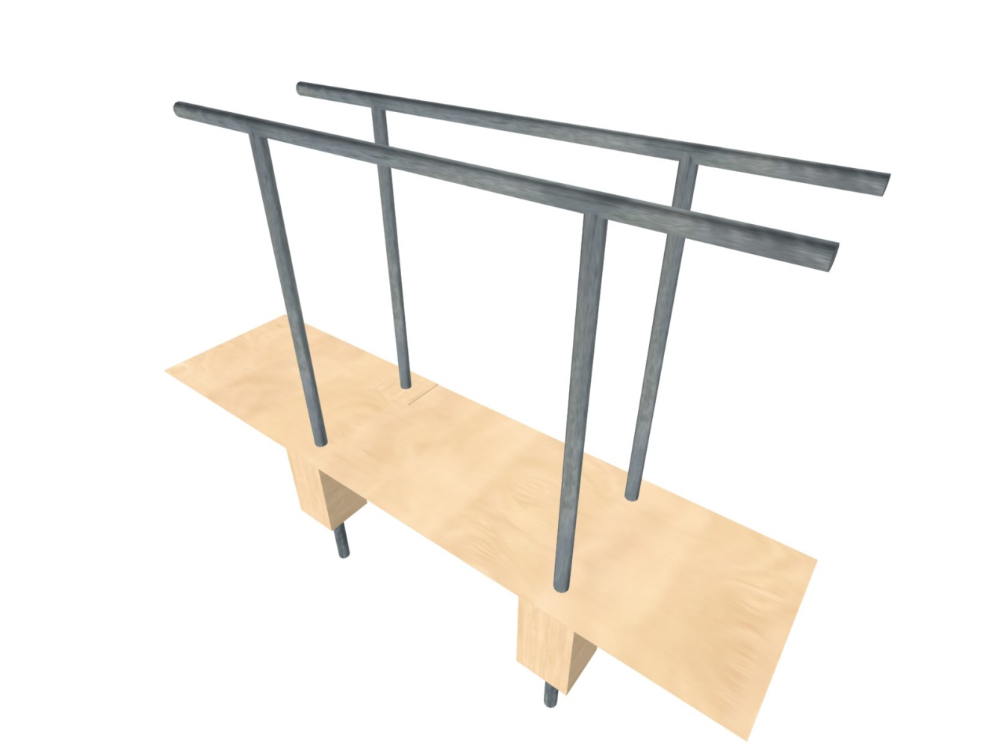
- Podeț,
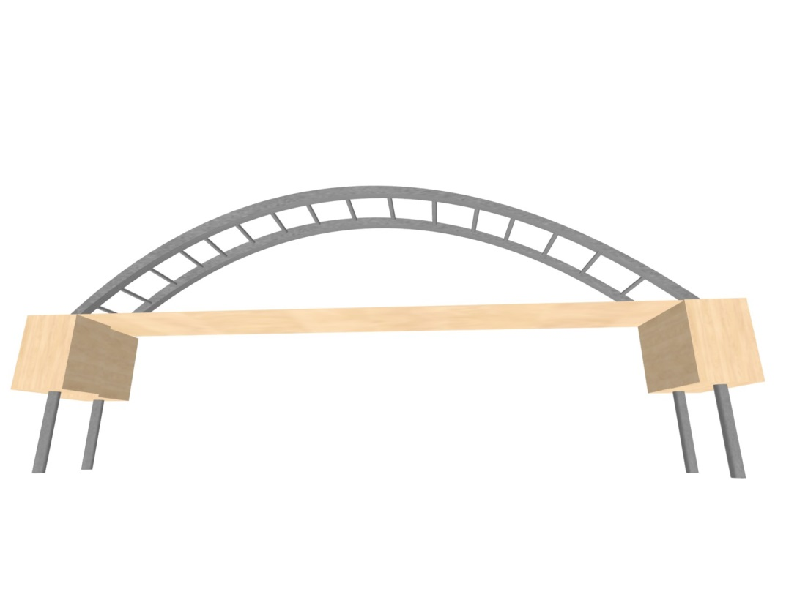
Echipamentele sportive:
- Suportul cu inel de pendul baschet
- Exercițiu bicicletă
- Bicicletă-mașină de canotaj,
- Mașină cimilator Pendulum.
- Echipament p/u mușchii spatelui
Agrementele vor fi instalate: - nisipieră cu capac,
- carusel de 8 locuri și capacitatea de 200kg (oferta uzinei COPFER, referitor la echipamentele sportive și agremente se anexează)
- Punerea în funcțiune a spațiului dat; Vor fi angajați agenți economici, prin contract, care vor instala echipamentele sportive și agrementele, menționate mai sus.
- Încurajarea cetățenilor pentru ași exprima opinii și stări sufletești proprii prin mișcare pentru sănătate și pentru motivarea lor;
- Însușirea unor norme de comportament, care încurajează o relaționare pozitivă, care promovează strategii positive de depășire a conflictelor și care dezvoltă respectul de sine;
- Dezvoltarea unor sentimente specifice și a dorinței de a practica sportul;
- Organizarea și desfășurarea de activități instructiv-educative diverse și atractive pentru atingerea scopului propus;
- Cultivarea unui tip comportamental și moral care să reprezinte un model de comportare pentru cetățeni, arătînd respect față de semenii lor;
- Asigurarea unui climat socio-afectiv și sportiv-educativ optim în timpul și în afara desfășurării proiectului;
- Creșterea gradului de participare a cetățenilor la viața comunității locale;
- Schimbarea mentalității cu privire la activitatea sportivă cu impact la public;
- Îndrumarea în activități sportiv-educaționale a unui număr de 510 de personae, inclusiv 150 copii;
- Sensibilizarea și responsabilizarea opiniei publice locale asupra caracterului comunitar al activității sportive în masa;
- Sensibilizarea conducerii publice locale asupra importanței contribuției lor la susținerea acestui proiect;
- Crearea unor alternative de petrecere a timpului liber pentru cetățeni, viabile, ușor reproductibile de către conducerea publică locală, servind drept model de urmat.
Activitățile principale ale proiectului:
- Crearea grupului de lucru din 12 persoane în frunte cu președintele comisiei “Cultură și sport”a Consiliului de administrație al ACC 55/218 pentru implementarea proiectului.
- Folosirea paginii ACC 55/218 de Facebook drept mecanizm pentru comunicare permanentă cu locatarii și monitorizarea, organizarea transparenței proiectului.Totodată larg vom folosi panourile de informație, ce sunt prezente în toate scările (interior și exterior)
- Amenajarea zonei terenului și plasarea complexul sportiv pentru tineret și vîrstnici;
- Amenajarea terenului și plasarea agrementelor (caruselului, nisipierii etc) pentru copii;
- Pregătirea în bune condiții a activităților pentru a promova educația fizică și sportul în spațiul destinat activităților de sport și agreement;
- Organizarea și desfășurarea competițiilor sportive în cadrul sărbătorii Hramul casei noastre ( în fiece an, 21 septembrie), - participanți toți locatarii blocurilor locative -77/5 și 77/6, precum și oaspeții, invitații, mulți doritori din blocurile vecine, zilei Internaționale a copilului ( participanți copiii din blocuri, însoțiți de părinți), deschiderea și închiderea sezonului sportiv, etc.
- Creșterea numărului de copii, tineri, femei, bărbați, împlicați în activitatea sportivă. În fiece oră la complexul sportiv vor putea fi implicați 30 persoane, iar la cel de agrement 15 persoane.
Grupurile țintă și beneficiarii acestui proiect sunt locatarii blocurilor 77/5 și 77/6, plasate pe adresa Mun. Chișinău, str. Alba-Iulia, precum și locatarii blocurilor vecine.
Specificarea locatarilor din bl.77/5, 77/6:
Nr/  ord. | Beneficiarii, pe categorii de vîrstă | Numărul, pers.
 | Copii:
 | 1-3 ani | 25
 | 3-7 ani | 37
 | 7-12 ani | 52
2. | Minori, 12-18 ani | 35
3. | Femei | 290
4. | Bărbați | 220
5. | Pensionari | 15
6. | Persoane cu dizabilități | 4
 | Total | 510

Durabilitatea proiectului
Proiectul de față cu o durată de 1 an se referă la:
- deschiderea în totalitate în termen de 60 zile, după adoptare
- funcționarea la parametri optimi a Complexului sportiv până la 1an.
Din punct de vedere financiar:
- pe termen de 6 luni, Proiectul se va susține de către Primăria Mun. Chșinău-80%;
- contribuția locatarilor din bl. locative, plasate pe adresa:mun. Chișinău,str. Alba-Iulia 77/5 și ( membri ai ACC 55/218) - 20%
- pe termen îndelungat, chiar nelimitat activitatea Complexului sportiv va fi susținută prin contribuția membrilor ACC 55/218.

Problematica sportului pentru cetățeni, a sportului pentru sănătate pentru locuitorii mun. Chișinău sunt atât problemele societății, Comunității locale, cât și a instituțiilor de stat.
Urmărim ca, implementarea acestui proiect să aducă și să sporească beneficiile pentru grupurile țintă o perioadă cât mai îndelungată, sau chear nelimitat.
Proiectul “ SPIRIT SĂNĂTOS ÎNTR-UN CORP SĂNĂTOS” este proiect mic.
Rezultatul proiectului
La sfârșitul perioadei implementării proiectului (după 1 an)
- rezultatele scontate:
- Funcționarea complexului sportiv și de agrement “Spirit sănătos într-un corp sănătos”;
- Creșterea gradului de participare a membrilor ACC 55/218 la viața comunității locale;
- Implicarea locatarilor în susținerea activităților sportive în masa;
- Schimbarea mentalității cu privire la activitatea sportivă cu impact la public;
- Încurajarea și îmbunătățirea activității de susținere a sportului în curțile blocurilor locative;
- se vor lua în calcul:
- Activitate sportivă pentru 20 cetățeni/oră și pentru 15 copii/oră - distracții
la spațiul de agreement;
- Îndrumarea în activități sportiv-educative a unui număr mare de copii și tineri;
- Organizarea a 4 acțiuni sportive de interes local pe an;
- 510 locatari – beneficiari permanenți ai Complexului sportiv șți de agreement ” Spirit sănătos într-un corp sănătos”.
- impact:
- Adoptarea în lucrul Consiliului de administrație al ACC 55/218 - Secția” Cultură și sport” la cerințele în continua schimbare ale problematicii cetățenilor și ale societății
- Conștientizarea necesității susținerii de către Primăria Mun. Chișinău a unor proiecte
sportive, pentru care locatarii pot să se folosească fără plată;
- Sensibilizarea și responsabilizarea opiniei publice locale asupra caracterului comun al activității sportive în masă.
- Indicatori de performanță:
- Creșterea gradului de participare a cetățenilor la acțiunile Autorității locale;
- Numărul cetățenilor, care vor practica regula tactivități sportive va crește cu15%;
- Creșterea numărului de copii și tineri, implicat în activitatea sportivă cu 25%.
Bugetul proiectului.
Bugetul pentru implementarea Proiectului” SPIRIT SĂNĂTOS ÎNTR-UN CORP SĂNĂTOS “ se formează din:
- Devizul local, întocmit de agentul economic ȚANȚUC GRUP, ce include în sine:
- confecționarea, instalarea complexului sportiv cu o valoare de - 22412,79 lei;
- Oferta comercială a uzinei din Chișinău “COPFER”, ce include în sine:
- producerea, vânzarea și instalarea echipamentelor sportive în valoare de - 16613 lei
- producerea, vânzarea și instalarea agrementelor în valoare de - 17998,5 lei
- producerea, vânzarea și instalarea suportului cu inel de pendul Baschet - 8956 lei
Suma totală a Proiectului | 67577,79 lei
Suma solicitată de la Primărie | 546224,24 lei
Contribuția beneficiarului | 13515,55 lei
Durata proiectului (data începerii și încheierii) | 25.04.-25.06 2018
Categoria proiectului mic | 100 semnături

Implicarea Primăriei mun. Chișinău în acest gen de proiecte oferă avantajul stabilității, realizarea obiectivelor propuse. Considerăm că antrenând Societatea Civilă și alți factori, vom avea sprijin în implementarea proiectului.
Datele de contact ale reprezentanților grupului de inițiativă și a executorilor
Reprezentați | Telefon | Adresă de email | Alte
Liderul grupului  Adela Bahova | 060639996 | acc55218@mail.ru | Administrator al blocurilor
Persoană alternativă  Adrian Pirojoc | 060444222 | adrian-@mail.ru | Locuitor al blocurilor, specialist în cultură și sport
Persoană alternativă  Tatiana Lupascu | 079570472 | archformstudio.tl@gmail.com | Locuitor al blocurilor, arhitector

